三年 班 座號： 姓名：
高雄市立陽明國中99學年度第1學期第2次段考三年級數學科試題
※背面有試題※
三數學1
一、選擇題：每題3分
1.在同一平面上，已知圓的直徑是17公分，若一直線與圓心的距離是6公分，則此直線與圓相交於
(A)一點 (B)二點 (C)三點 (D)不相交。
2. P是圓O外一點，過P作$\overline{\text{PA}}$、$\overline{\text{PB}}$切圓O於A、B，若$∠\text{APB}=\text{40}°$，則$∠\text{AOB}=$
(A) $\text{40}°$ (B) $\text{50}°$ (C) $\text{80}°$ (D) $\text{140}°$。
3.設圓的半徑為5公分，圓內若有一弦，其弦心距為$\frac{5\sqrt{3}}{2}$公分，則此弦長為
(A)$\frac{\sqrt{3}}{2}$ (B) $\frac{5}{2}$ (C) 5 (D) 2公分。
4.圓O為$Δ\text{ABC}$的外接圓，若$\overline{\text{OE}}⊥\overline{\text{AB}}$，$\overline{\text{OF}}⊥\overline{\text{BC}}$，$\overline{\text{OG}}⊥\overline{\text{AC}}$，且$∠A\text{>∠}B\text{>∠}C$，則弦心距$\overline{\text{OE}}$、$\overline{\text{OF}}$、$\overline{\text{OG}}$中以何者為最小？
(A)$\overline{\text{OE}}$ (B)$\overline{\text{OF}}$ (C)$\overline{\text{OG}}$ (D)無法比較。
5.下列敘述何者為真？若已知兩圓無內公切線，且又知此二圓
(A)至少有三條相異之外公切線，則此兩圓必重合 (B)恰有兩條外公切線，則此兩圓必內離 (C)僅有一條外公切線，則此二圓必為外切 (D)無外公切線，則此二圓內切。
6.平面上兩圓半徑為3公分與4公分，若這兩圓的連心線長為2公分時，則兩圓的位置關係是
(A)兩圓相交於兩點 (B)兩圓內離 (C)兩圓內切 (D)兩圓外切。
7.若兩圓半徑分別為$γ_{1}$、$γ_{2}$，而此兩圓的連心線長為L，且又知$γ_{1}$、$γ_{2}$、L形成某一三角形的三邊長，則此二圓共有幾條公切線？
(A) 0 (B) 1 (C) 2 (D) 3。
8.下列何種四邊形不一定有外接圓？
(A)等腰梯形 (B)正方形 (C)矩形 (D)菱形。
9.下列各敘述何者不正確？
(A)垂直於弦的直徑必平分此弦所對的弧
(B)在同一圓上，相等的兩弦所對的弧長必相等
(C)連接弦的中點與其所對弧的中點，所成之直線必垂直此弦，且通過圓心
(D)在等圓中，大圓心角對小弧。
10.以最長之弦為一邊的圓內接三角形必為
(A)等腰三角形 (B)鈍角三角形 (C)直角三角形 (D)銳角三角形。
11.$Δ\text{ABC}$為圓內接三角形，$∠A=\text{40}°$，$∠B=\text{65}°$，則Combin的度數是
(A) $\text{105}°$ (B) $\text{75}°$ (C) $\text{65}°$ (D) $\text{150}°$
12.大、小兩圓面積之比為4：1，已知兩圓內切時，連心線長為3，則兩圓外切時，連心線長為
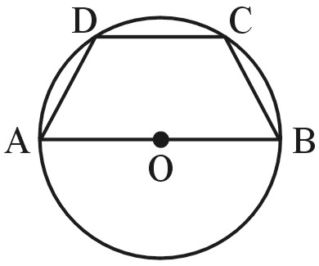
(A) 7 (B) 8 (C) 9 (D) 10。
13.一圓的半徑為10，它的一個圓心角是$\text{54}°$，則這個圓心角所對弧的長是
(A) $3π$ (B) $4π$ (C) $5π$ (D) $6π$
14.如圖(一)，圓內接等腰梯形ABCD的高為4，$\overline{\text{AB}}$為直徑，$\overline{\text{AB}}=\text{10}$，則梯形ABCD面積＝？
(A) 30 (B) 32 (C) 34 (D) 35
圖(一)
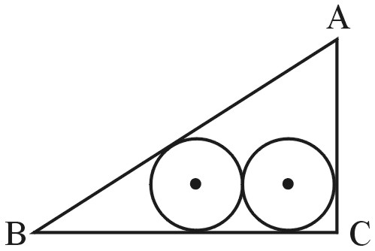
15.如圖(二)，直角$Δ\text{ABC}$中，$∠C=\text{90}°$，$\overline{\text{AC}}=3$，$\overline{\text{BC}}=4$，今有互相外切二全等圓與
三角形相切，則圓之半徑＝？
(A) $\frac{2}{3}$ (B) $\frac{3}{2}$ (C) 2 (D) $\frac{5}{2}$
圖(二)
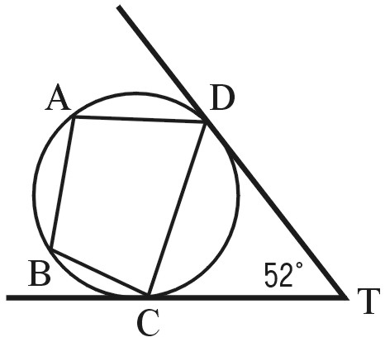
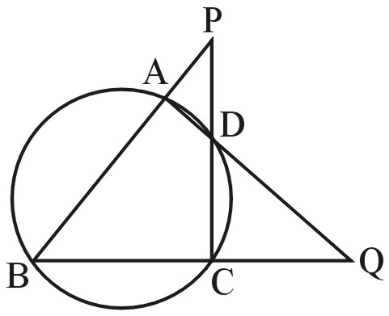
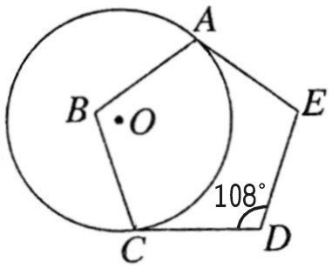
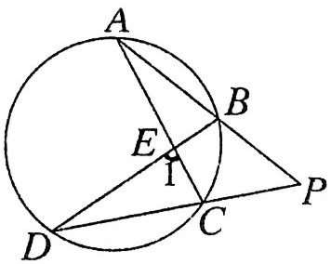
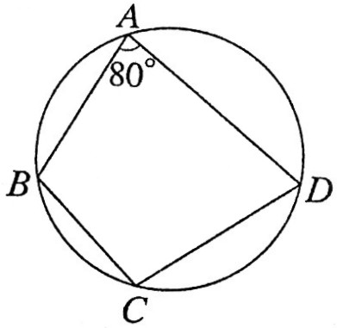

圖(三) 圖(四) 圖(五) 圖(六) 圖(七)
16.如上圖(三)，ABCD是圓內接四邊形，過C、D的切線交於T，且$\overline{\text{AD}}\text{//}\overline{\text{CT}}$，若$∠\text{CTD}=\text{52}°$，求$∠\text{ABC}=?$度
(A) 100 (B) 104 (C) 110 (D) 116
17.如上圖(四)，ABCD內接於一圓，若B、A、P三點同在一直線上，B、C、Q三點同在一直線上，且$\overline{\text{AQ}}$交$\overline{\text{CP}}$於D點，$∠B=\text{50}°$，$∠P=\text{38}°$，求$∠Q=?$
(A) $\text{40}°$ (B) $\text{42}°$ (C) $\text{44}°$ (D) $\text{48}°$
18.如上圖(五)，圓O與正五邊形ABCDE相切於A、C兩點，請問Combin的度數為何？
(A) $\text{108}°$ (B) $\text{122}°$ (C) $\text{144}°$ (D) $\text{162}°$
19.如上圖(六)，A、B、C、D為圓上四點，直線AB、DC交於P點，$\overline{\text{AC}}$、$\overline{\text{BD}}$交於E點。若Combin＝$\text{145}°$，$∠P=\text{50}°$，則$∠1=$？
(A) $\text{95}°$ (B) $\text{90}°$ (C) $\text{85}°$ (D) $\text{80}°$
20.如上圖(七)，圓上有A、B、C、D四點，其中$∠\text{BDA}=\text{80}°$。若Combin、Combin的長度分別為$7π$、$\text{11}π$，則Combin的長度為何？
(A) $4π$ (B) $8π$ (C) $\text{10}π$ (D) $\text{15}π$
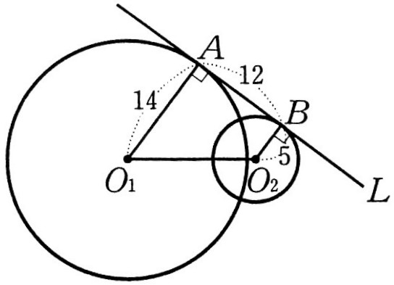
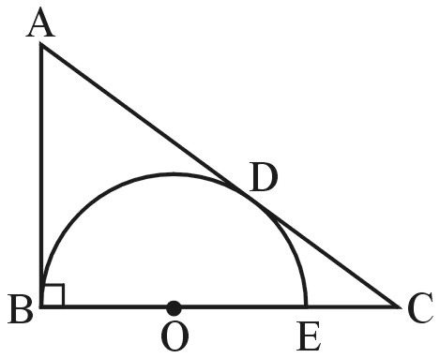
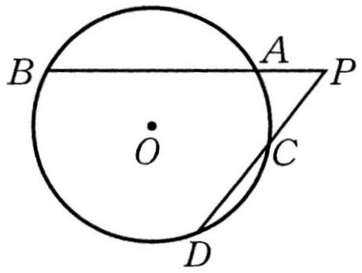
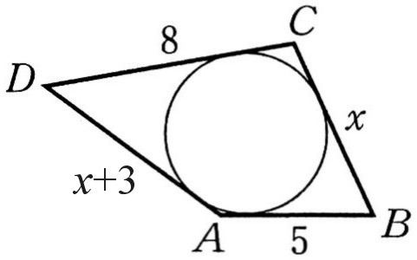
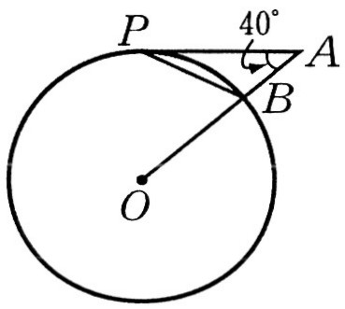

圖(八) 圖(九) 圖(十) 圖(十一) 圖(十二)
21.如上圖(八)，直線L切圓$O_{1}$於A點，切圓$O_{2}$於B點。已知圓$O_{1}$的半徑為14，圓$O_{2}$的半徑為5，且$\overline{\text{AB}}=\text{12}$，求$\overline{O_{1}O_{2}}$的長度？
(A) 15 (B) 16 (C) 17 (D) 18
22.如上圖(九)，$Δ\text{ABC}$為直角三角形，$∠B=\text{90}°$，半圓的圓心O在$\overline{\text{BC}}$邊上，它和$\overline{\text{AC}}$相切於D點，和$\overline{\text{BC}}$相交於B、E兩點。已知$\overline{\text{AC}}=\text{10}$，$\overline{\text{BC}}=8$，求圓半徑？
(A) 3 (B) $\frac{7}{2}$ (C) 4 (D) 5
23.如上圖(十)，若圓O的兩弦$\overline{\text{AB}}$與$\overline{\text{CD}}$延長線相交於圓外一點P。已知$\overline{\text{PC}}=4$，$\overline{\text{CD}}=5$，$\overline{\text{AB}}=3\overline{\text{PA}}$，求$\overline{\text{PA}}$的長度？
(A) 2 (B) 3 (C) $\sqrt{3}$ (D) $\sqrt{5}$
24.如上圖(十一)，已知四邊形ABCD有一內切圓。若$\overline{\text{AB}}=5$，$\overline{\text{BC}}=x$，$\overline{\text{CD}}=8$，$\overline{\text{AD}}=x+3$，則x的值為何？
(A) 3 (B) 4 (C) 5 (D) 6
25.如上圖(十二)，$\overline{\text{AP}}$為圓O的切線，P為切點，$\overline{\text{OA}}$交圓O於B點。若$∠A=\text{40}°$，求$∠\text{APB}$的度數？
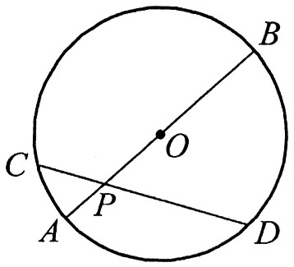
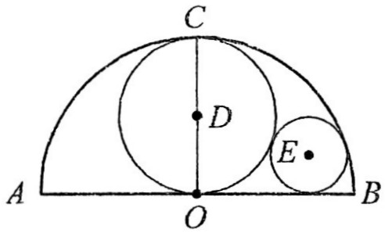
(A) 24 (B) 25 (C) 26 (D) 27
圖(十三)
圖(十四)
26.如右圖(十三)，圓O的直徑$\overline{\text{AB}}$與弦$\overline{\text{CD}}$交於P點。已知圓O的直徑為10，$\overline{\text{OP}}=3$，則$\overline{\text{PC}}×\overline{\text{PD}}=$?
(A) 13 (B) 14 (C) 15 (D) 16
27.如右圖(十四)，是一張半圓形的紙片，圓心為O點，半徑為8公分。
從這半圓形的紙片中剪取最大的圓D，再從剩下的紙片中剪取最大的圓E，求圓E的半徑？
(A) 1.5 (B) 1.8 (C) 2 (D) $\sqrt{5}$
※請接第二張※
三數學2
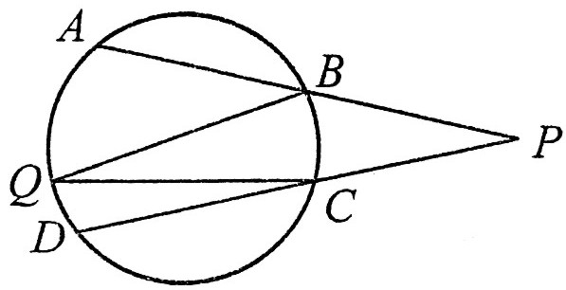
28.如右圖(十五)，圓的兩弦$\overline{\text{AB}}$與$\overline{\text{CD}}$延長線相交於圓外一點P，若Combin＝$\text{64}°$、
Combin＝$\text{24}°$，則$∠P\text{+∠}Q=$?
(A) $\text{38}°$ (B) $\text{40}°$ (C) $\text{42}°$ (D) $\text{44}°$
二、計算題：每題4分
圖(十五)
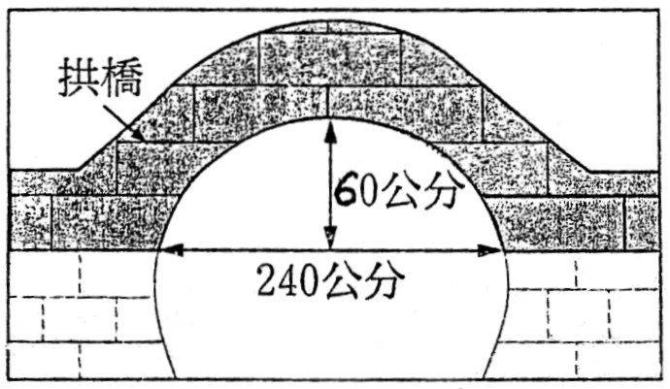
1.如右圖(一)為一拱橋的側面圖。拱橋的下緣呈一圓弧形，洞頂為橋洞的最高點，已知當洞頂到水面距離為60公分時，量得洞內水面寬為240公分。後因久旱不雨，水面位置下降，使得拱橋下緣呈現半圓。試問此圓弧所在圓的半徑為多少公分？
圖(一)

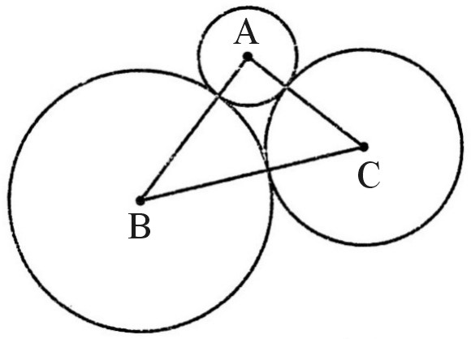
2.如右圖(二)，$Δ\text{ABC}$的邊長分別為9、11、14，三個圓兩兩相外切，且其圓心即為$Δ\text{ABC}$的三頂點，則最大圓的半徑＝？

圖(二)

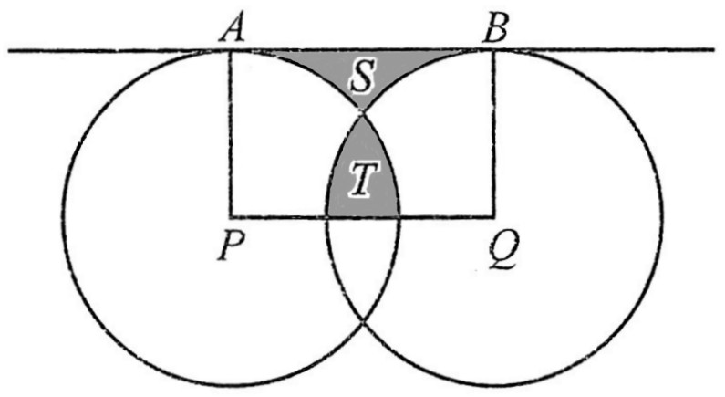
3.如右圖(三)，圓P、圓Q的半徑皆為3，兩圓交於兩點，Combin為公切線，且S區域面積等於T區域面積，則$\overline{\text{PQ}=}$？

圖(三)

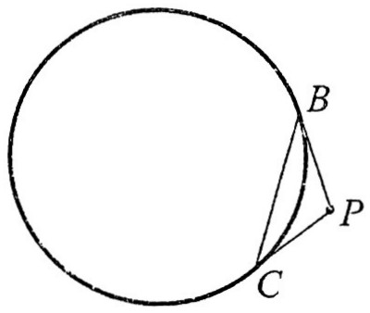
4.如右圖(四)，圓上有B、C兩點，$\overline{\text{PB}}$、$\overline{\text{PC}}$為圓的兩切線。若$\overline{\text{BC}}$將圓分成兩弧，且其
中一弧的長度為圓周長的$\frac{1}{\text{12}}$，則$∠\text{BPC}$的度數為何？
圖(四)
※第二張※
三數學3
三年 班 座號： 姓名：
高雄市立陽明國中99學年度第1學期第2次段考三年級數學科答案卷
訂正後分數 | 訂正教師簽名 | 閱卷分數
一、選擇題：每題3分
1 |  | 2 |  | 3 |  | 4 |  | 5 |  | 6 |  | 7 |  | 8 |  | 9 |  | 10
11 |  | 12 |  | 13 |  | 14 |  | 15 |  | 16 |  | 17 |  | 18 |  | 19 |  | 20
21 |  | 22 |  | 23 |  | 24 |  | 25 |  | 26 |  | 27 |  | 28
二、計算題：每題4分
1. | 2.
3. | 4.

